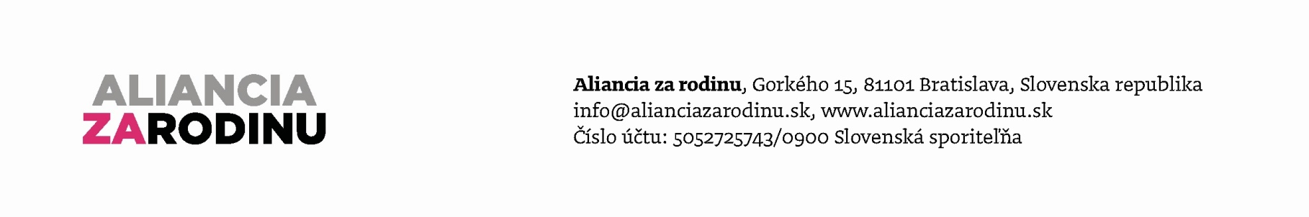

**Aliancia za rodinu žiada, aby SMER upustil od plánu zaviesť registrované partnerstvá**

Bratislava 14.10.2015

Aliancia za rodinu so znepokojením vníma postupné kroky vládnej strany SMER-SD k zavedeniu registrovaných partnerstiev, ktoré idú ruka v ruke s adopciami detí rovnakopohlavnými pármi.

„Nie sme tí, ktorí opakovane otvárajú tému registrovaných partnerstiev a adopcií. V tomto období predložila strana SMER-SD prostredníctvom Ministerstva spravodlivosti SR do pripomienkového konania Akčný plán pre LGBTI ľudí, ktorý bol vypracovaný na základe prijatej tzv. Celoštátnej stratégie ochrany a podpory ľudských práv. Je preto potrebné opäť si pripomenúť celý proces prípravy a schvaľovania Stratégie v rokoch 2013-2014. Tento proces totiž neprebiehal otvoreným a participatívnym spôsobom. Prezentácia názorov síce bola umožnená všetkým, avšak v duchu hesla „vypočuli sme si vás a spravíme si po svojom“. Výsledkom je nasilu pretlačený dokument, ktorý rieši LGBTI na viac ako 100 stranách, pričom iným skupinám, ako sú starší, handicapovaní či chudobní, venuje po desatine tohto rozsahu,“ povedala Anna Verešová, podpredsedníčka Aliancie za rodinu.

„Neočakávali sme, že túto tému otvorí strana SMER-SD pred voľbami, najmä po vyjadreniach pána premiéra Roberta Fica o tom, že registrované partnerstvá nie sú na programe. Predloženie LGBTI plánu, ktorý priamo plánuje vykonať ekonomické odhady, koľko by nás stálo na sociálnych dávkach zavedenie právneho uznania párov rovnakého pohlavia a prihlásenie sa k Jogjakartským princípom, ktoré takéto zavedenie priamo žiadajú, je nesmierne prekvapivé,“ povedal Anton Chromík, predseda Aliancie za rodinu

„Necelý mesiac po Národnom pochode za život, necelých 6 mesiacov pred voľbami je predložený Akčný plán pre LGBT ľudí. Nepochopiteľným pre nás zostáva plánované rozširovanie trestnosti ústnych prejavov pre tzv. homofóbne a transfóbne prejavy. Pýtame sa, kto bude rozhodovať o tom, ktorý ústny prejav je trestný a ktorý nie? Zásahy do slobody slova rôznymi nástrojmi cenzúry, cez Etické štandardy a odporúčania pre médiá, tvorené Výborom LGBTI, alebo cez kontrolu učebných osnov v školách tým istým výborom. Je toto potrebné? Nie sú známe žiadne trestné činy páchané na osobách s iným ako heterosexuálnym cítením. Nie sú nám známe žiadne antidiskriminačné žaloby, ktoré by boli podávané kvôli ich diskriminácii v práci a pod. Predložený akčný plán pre LGBTI Slovensko predstavuje ako krajinu homofóbov a transfóbov, čím vyvoláva vášne a pocity ohrozenia v snahe presadiť ideologické požiadavky LGBTI lobby,“ doplnil Chromík.

„Nie sme proti ochrane a podpore ľudských práv. Zo zahraničia však vieme, že nátlak homolobby sa **nikdy nezastavuje pri registrovanom partnerstve, ale vždy pokračuje cez "manželstvá" a adopcie detí až po tresty za vyslovenie vlastného názoru. **Vyzývame na dialóg a ž**iadame stranu SMER-SD ako aj predsedu strany SMER Roberta Fica, aby upustili od plánov zaviesť registrované partnerstvá a pri adopciách hľadeli vždy na najlepší záujem dieťaťa mať otca a mamu**,“ uzatvorila Verešová.